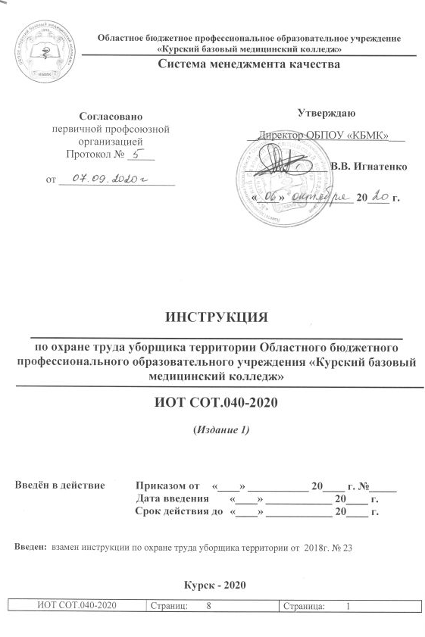

СОДЕРЖАНИЕ

1 Общие требования по охране труда  2 Требования по охране труда перед началом работы  3 Требования по охране труда во время работы  4 Требования безопасности в аварийных ситуациях  5 Требования безопасности по окончании работы  Лист согласования  Лист ознакомления  Лист регистрации изменений | 3  3  3  4  4  5  6  7

Настоящая «Инструкция по охране труда для уборщика территории Областного бюджетного профессионального образовательного учреждения «Курский базовый медицинский колледж» (далее - ОБПОУ «КБМК», Колледж)» (далее – Инструкция) регламентирует безопасный, с точки зрения охраны труда, порядок действий в процессе исполнения им своих должностных обязанностей в ОБПОУ « КБМК».

1 Общие требования охраны труда
1.1. К работе уборщика территории допускаются лица не моложе 18 лет, прошедшие медицинский осмотр, допущенные к работе.
1.2. Уборщику территории обязан:
- соблюдать правила внутреннего трудового распорядка, правила личной гигиены;
- выполнять только ту работу, которую ему поручили и по которой он проинструктирован по безопасности труда;
- для обеспечения пожаро- и взрывобезопасности не курить и не пользоваться открытым огнем у колодцев (канализационных, газовых и др.), возле помещений, где хранятся огнеопасные материалы, у мусорных баков;
- отдыхать и курить только в специально отведенных местах;
- знать местонахождение и уметь пользоваться первичными средствами пожаротушения, не загромождать доступ к противопожарному инвентарю, гидрантам и запасным выходам;
- уметь оказывать пострадавшим первую доврачебную помощь;
- применять средства индивидуальной защиты, выдаваемые ему в соответствии с типовыми нормами;
1.4. На работника могут воздействовать опасные и вредные производственные факторы:
- движущиеся машины и механизмы, перемещаемые контейнеры (баки) с мусором;
- пониженная температура воздуха рабочей зоны;
- повышенная подвижность воздуха;
- повышенное значение напряжения в электрической цепи;
- недостаточная освещенность рабочей зоны;
- острые кромки, заусенцы и шероховатость на поверхностях инвентаря и инструмента; физические перегрузки.
1.5. Лицо, нарушившее требования инструкции, привлекается к ответственности в соответствии с законодательством.

2 Требования безопасности перед началом работы

2.1. Подготовить рабочую зону для безопасной работы и проверить: наличие переносных ограждений, отсутствие обрывов воздушных линий электропередачи, отсутствие в обтирочном материале и тряпках колющих и режущих предметов.
Убедиться, что все колодцы закрыты крышками, ямы и траншеи ограждены, а на территории нет торчащих из земли острых предметов (проволоки, арматуры, битого стекла и т.п.).
2.2. Поднести (подвезти) необходимые для уборки материалы и инвентарь (песок, поливочные шланги и т.п.).

3 Требования безопасности во время работы

3.1. Установить на убираемых участках в зоне движения транспорта со стороны возможного наезда на расстоянии 5 - 7 м от рабочего места переносные ограждения, выкрашенные в сигнальный цвет.
3.2. Производить уборку территории, находясь лицом к встречному транспорту.
3.3. При появлении на убираемой территории транспорта прекратить уборку на время его проезда.
3.4. Начинать уборку при хорошей освещенности места работ, а в темное время суток уборку производить при включенном наружном освещении.
3.5. Уборку пешеходных дорожек, тротуаров производить, передвигаясь навстречу пешеходам.
3.6. Следить за положением резиновых шлангов, не допускать их перегибов и перекручивания, не производить поливку против ветра и следить, чтобы вода не попала на электрооборудование и воздушные линии электропередачи.
3.7. Поливочные краны открывать плавно, без больших усилий и рывков.
3.8. При образовании сосулек на крышах зданий оградить опасные участки и сообщить об этом руководителю.
3.9. Во время гололеда производить посыпку тротуаров песком.
3.10. Стоять со стороны ветра при погрузке мусора на автомобили или при складировании его в отведенное место.
3.11. Уборку боя стекла производить с помощью совка и щетки.
3.12. При уборке вблизи штабелей убедиться в их устойчивости.
3.13. Работы с дезинфицирующими и моющими веществами производить в резиновых перчатках.
3.14. Не пользоваться неисправными вентилями и кранами. При наполнении емкости сначала открывать кран с холодной, а затем с горячей водой.
3.15. Работнику не разрешается:
- работать при плохой видимости (густом тумане, пурге, при отсутствии освещения в темное время суток);
- оставлять инструмент на проезжей части.

4 Требования безопасности в аварийных ситуациях
4.1. При обнаружении возгорания, пользоваться первичными средствами пожаротушения, при не возможности тушения своими силами вызвать незамедлительно пожарную команду.
4.2. Для обеспечения безопасности транспорта и пешеходов оградить места вытекания из трубопроводов и установить предупреждающие знаки.

5 Требования безопасности по окончании работы

5.1. Убрать мусор и отходы в специально отведенные места.
5.2. Очистить бачки и ведра для пищевых отходов и мусора, произвести их санитарную обработку.
5.3. Убедиться, что вентили на поливочных кранах закрыты.
5.4. Привести в порядок инструмент и приспособления и убрать их в отведенное для хранения место.
5.5. Снять средства индивидуальной защиты, убрать в отведенное для хранения место.
5.6. Обо всех неисправностях, замеченных в процессе работы доложить непосредственному руководителю.
5.7. По завершении всех работ следует вымыть теплой водой с мылом (моющими пастами и т.п.) руки и лицо, при возможности принять душ.

Лист ознакомления

С положением (стандартом, инструкцией, методикой и т.д.) ознакомлен:

Фамилия, инициалы | Дата ознакомления | Подпись

